PRESSEAUSSENDUNG
11.04.2016

FACC-Crew feiert Meilenstein: 10.000. Triebwerksverkleidung für A320 ausgeliefert

Ried im Innkreis, 11. April 2016 – Die Crew des Luftfahrtzulieferers FACC feiert ein ganz besonderes Jubiläum. Kürzlich wurde die 10.000 Triebswerksverkleidung für den Airbus A320 ausgeliefert. Das 1995 gestartete Projekt zählt somit zu den erfolgreichsten Langzeitaufträgen des Unternehmens. Gleichzeitig ist es Musterbeispiel für den besonderen „FACC Spirit“, wie die drei langjährigen Projektmitarbeiter Katrin Maier, Patrick Penninger und Kurt Pieringer bestätigen. Aktuell startet FACC ähnliche Produktprogramme und schafft somit 200 neue Arbeitsplätze im Innviertel.

Seit mehr als 20 Jahren beliefert FACC den Flugzeughersteller Airbus mit speziell entwickelten Triebwerksverkleidungen für die A320. Sie schützen das Triebwerk vor Beschädigungen, unterstützen die Aerodynamik der Maschine und dämpfen gleichzeitig dank innovativer Materialen die Lärmentwicklung. Die 10.000. Auslieferung dieser sogenannten Fancowls ist auch ein Beleg für wertvolles langfristiges Teamwork im Unternehmen. Katrin Maier, Patrick Penninger und Kurt Pieringer sind drei Beispiele, wie die Erfolgsgeschichte eines Produkts auch Karrieren im Unternehmen beflügeln kann.

Jubiläum als vorläufiger Höhepunkt einer Musterkarriere

Die Schärdingerin Katrin Maier arbeitet seit zehn Jahren an diesem Projekt und ist stolz auf das aktuelle Jubiläum: „Es gibt in unserem Unternehmen viele Erfolgsgeschichten. Die 10.000. Auslieferung eines so bedeutenden Bauteils ist aber eine besondere Bestätigung für das Team.“ Ihre Karriere bei FACC begann die 32jährige Vorarbeiterin vor 13 Jahren. Am Beginn ihrer Karriere arbeitete sie im Cleanroom des Werks 1. Die Herstellung treibstoffsparender Winglets war eine ihrer ersten Tätigkeiten. Nach vier Jahren übersiedelte sie ins Werk 4 nach Reichersberg. Drei weitere Jahre später wurde ihr Engagement mit der Beförderung zur Schichtleiterin belohnt. Durch das wirtschaftliche Wachstum des Unternehmens und der gleichzeitigen Expansion der Produktion bekam sie ein Angebot als Vorarbeiterin. „Ich musste nicht lange überlegen, als ich gefragt wurde. Seither bin ich speziell für die Führung meines Produktionsteams, die Einhaltung der hohen Qualitätsstandards, aber auch für die Produktivität und die Kosten verantwortlich“, sagt Katrin Maier, die mittlerweile ein Team von elf Mitarbeiterinnen und Mitarbeitern führt. Der 31jährige Patrick Penninger ist seit zehn Jahren in der FACC-Crew und arbeitete von Anfang an im A320 Fancowls-Projektteam. „In den vergangenen zehn Jahren haben wir wirklich gute Arbeit geleistet. Dass Airbus bei einem zentralen Bestandteil der A320 bereits so lange auf ein Unternehmen vertraut, setzt höchste Qualitätsstandards und ein starkes Team voraus“, sagt der gebürtige Deutsche, der mittlerweile ebenfalls in Schärding wohnt.

Mit FACC-Spirit zum Vice-President
Kurt Pieringer war im Jahr 1995 als erster Projektleiter mitverantwortlich für diesen Langzeiterfolg: Mit Innovationsgeist und Kreativität wurden in der Anfangsphase herausfordernde Hindernisse überwunden: „Wir fuhren teilweise zwischen Ried, Wien und Turin hin und her, um Know-how zu sammeln, einzelne Spezifikation zu bekommen und Freigaben zu erhalten. Damals ließ sich freilich noch nicht erahnen, welches Erfolgsprojekt wir damit eingeleitet haben.“ Die A320-Fancowls sind somit auch ein Paradebeispiel für den mittlerweile legendären FACC-Spirit. Mit diesem Pioniergeist wurden in den vergangenen 20 Jahren unzählige Arbeitsplätze geschaffen und nachhaltig gesichert. Aktuell befindet sich FACC in einer ähnlichen Phase. Dank des starken Marktumfelds und der hohen Reputation des Unternehmens starten derzeit mehrere Großprojekte. 200 neue Arbeitsplätze entstehen dadurch im Innviertel. In diesem Zusammenhang nimmt FACC aktuell wieder engagierte Mitarbeiterinnen und Mitarbeiter auf, um ähnliche Erfolgsprojekte wie A320 Fancowls nachhaltig zu etablieren.

Über FACC
Die FACC AG ist eines der weltweit führenden Unternehmen in Design, Entwicklung und Fertigung von fortschrittlichen Faserverbundkomponenten und -systemen für die Luftfahrtindustrie. Die Produktpalette reicht von Strukturbauteilen an Rumpf und Tragflächen über Triebwerkskomponenten bis hin zu kompletten Passagierkabinen für zivile Verkehrsflugzeuge, Business Jets und Hubschrauber. FACC produziert für alle großen Flugzeughersteller wie Airbus, Boeing, Bombardier, Embraer, COMAC und Sukhoi sowie Triebwerkhersteller und Sublieferanten der Flugzeughersteller.
Im Geschäftsjahr 2014/15 erzielte FACC einen Jahresumsatz von 528,9 Mio. Euro. Das Unternehmen beschäftigt in Österreich rund 2.800 Mitarbeiterinnen und Mitarbeiter. Weitergehende Informationen stehen unter www.facc.com zur Verfügung.

Für Rückfragen steht Ihnen gerne zur Verfügung:

Anja Bichlbauer
Projektleiterin Kommunikation
Fischerstraße 9
4910 Ried im Innkreis, Austria
Tel.: +43 59 616-1137
E-Mail: a.bichlbauer@facc.com

Bilder sind zum Download in der Pressemeldung auf der Website www.facc.com angeboten.
Fotorechte: FACC AG, honorarfrei

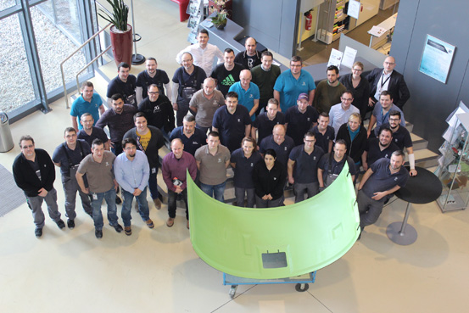
Das aktuelle A320 Fancowls-Projektteam mit der 10.000. an Airbus ausgelieferten Triebwerksverkleidung.

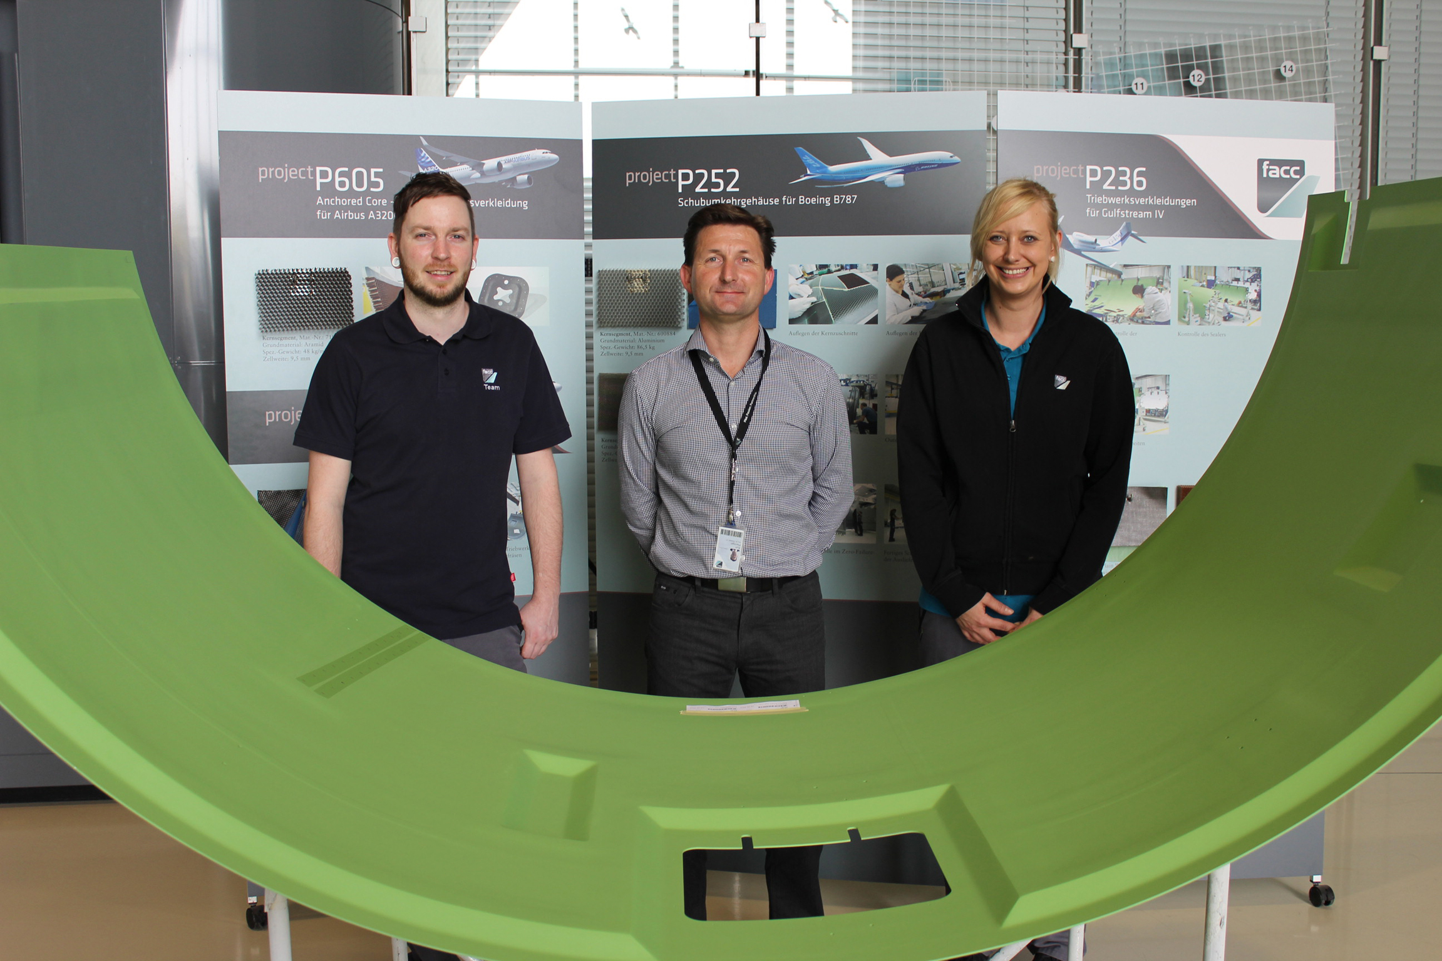

Patrick Penninger, Kurt Pieringer und Katrin Maier sind gemeinsam mit vielen anderen Mitgliedern der FACC-Crew für den Erfolg des Langzeitprojekts A320 Fancowls verantwortlich.

